Професор Микола Вегеш про світ політології в Ужгородському національному університеті

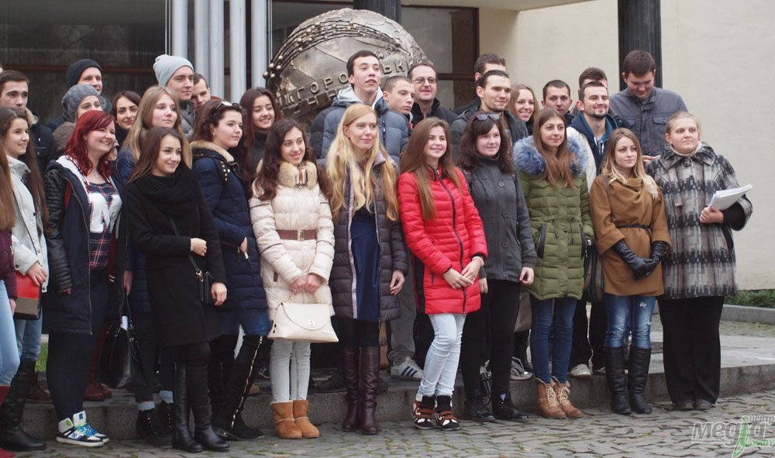
У 1998 році кафедра політології Ужгородського державного університету вперше отримала ліцензію на право підготовки фахівців-політологів, що справедливо вважалося значним успіхом її професорсько-викладацького складу. У червні 2002 року перші 18 випускників отримали дипломи бакалаврів-політологів. Тоді на кафедрі працював єдиний кандидат політичних наук. Сьогодні кафедра політології і державного управління є однією із найпотужніших у нашому університеті. Лекції та семінарські заняття проводять шість докторів наук, професорів і 16 кандидатів наук, доцентів. Якщо до цього додати, що на кафедрі працюють чинний проректор і екс-проректор, а її очолює колишній ректор університету, то кафедру політології і державного управління можна зарахувати до одного з елітних підрозділів Ужгородського національного університету. Напередодні теперішньої вступної кампанії, яка покликана в черговий раз посилити спеціальність «Політологію», оновити її студентський склад, ми поспілкувалися із виконуючим обов’язки завідувача кафедри політології і державного управління доктором історичних наук, професором Миколою Миколайовичем Вегешем.

Миколо Миколайовичу, ось уже 23 роки очолювана Вами кафедра готує фахівців-політологів. Багато Ваших випускників працюють у різних державних установах, викладають у школах та різноманітних закладах вищої освіти. Чимало з них стали відомими не тільки на Закарпатті, але й далеко за його межами. А чи змінилася сама кафедра?
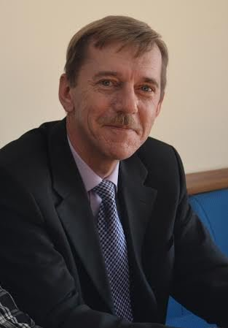
Неможливо порівнювати кафедру політології початку 1990-х років і теперішній її професорсько-викладацький склад. Змінилися не тільки ми, змінилася держава Україна, іншими стали пріоритети, постійних перемін зазнає освітньо-науковий процес. Коли 7 грудня 1990 року ректор Ужгородського державного університету Володимир Юлійович Сливка підписав наказ про відкриття кафедри політології, на ній працювали викладачі, які впродовж багатьох років читали різноманітні дисципліни так званого «наукового комунізму». Ще кілька років до цієї важливої події політологія вважалася «лженаукою», яка викладається на Заході і спрямована на паплюження радянського способу життя. Уявіть собі як важко було тодішнім викладачам миттєво адаптуватися до радикальних змін, що сталися, розробити десятки політологічних навчальних дисциплін і читати їх на належному рівні.
Перший склад кафедри політології очолив кандидат філософських наук, доцент Володимир Лаврентійович Боднар, який мав значний дипломатичний і викладацький досвід. Можна справедливо стверджувати, що саме завдяки йому завершився найважчий організаційний етап у становленні кафедри політології. Разом із доктором історичних наук, професором Василем Івановичем Худаничем вони підготували і видали низку найперших навчально-методичних посібників і навчальних програм. В. Л. Боднар, який керував кафедрою політології 12 років, і В. І. Худанич – активний учасник національно-визвольного руху на Закарпатті середини 1940-х років і автор численних праць із політичної історії Закарпаття, безперечно, назавжди залишаться найяскравішими постатями в історії нашого університету.
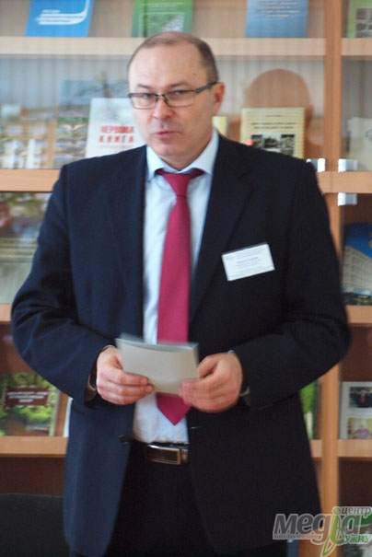
З першого складу кафедри політології сьогодні продовжують працювати професор Юрій Остапець, доцент Валентин Буркало і провідний спеціаліст Ганна Повханич. Ми з професором Мирославою Лендьел і доцентом Володимиром Гирею увійшли до складу кафедри під час проходження нею першої акредитації. Якщо на початковому етапі існування кафедри політології головну ношу наукової і навчально-методичної роботи виконували окремі викладачі, які становили її ядро, то сьогодні суттєво зросли вимоги до кожного без винятку працівника. На кафедрі успішно виконуються освітньо-професійні програми бакалавра і магістра політології, ґарантами яких є відомі українські політологи доктори політичних наук Мирослава Лендьел і Анатолій Ключкович, а після одержання ліцензії на підготовку здобувачів вищої освіти третього освітньо-наукового рівня зі спеціальності «Політологія», ми завершили повний цикл підготовки фахівців за схемою «бакалавр – магістр – доктор філософії». У грудні 2020 року Національне агентство із забезпечення якості вищої освіти акредитувало нашу освітньо-професійну програму з підготовки докторів філософії зі спеціальності «Політологія». Наші професори і доценти є висококваліфікованими фахівцями, відомими науковцями і талановитими педагогами. Найголовніше, що вони є конкурентоспроможними і готовими до новацій у цей нелегкий час, який постійно змінюється.
Ходили чутки про кафедру політології і державного управління як про найдемократичнішу в університеті. Чи це насправді так?
Я б краще вживав формулювання найбільш прозоріша. До речі, ще з часів Володимира Боднара на кафедрі завжди панувала доброзичлива атмосфера. Ми завжди з повагою ставилися один до одного, раділи кожній новій захищеній дисертації, створювали для цього всі необхідні умови. Володимир Лаврентійович ніколи не боявся конкуренції, що хтось із молодих докторів наук «витіснить» його з посади. Цю традицію ми зберегли до цього часу. На підході – дві докторські дисертації, які завершують доценти Михайло Зан і Євген Гайданка. Весь колектив кафедри їм у цьому сприяє. Наші викладачі мають велику академічну свободу, якою розумно користуються. Ми підтримуємо будь-які їхні новації, якщо вони спрямовані на покращення навчально-виховного процесу. Це стосується також студентів, абсолютна більшість із яких, про що свідчать опитування, задоволені мікрокліматом, який упродовж десятиліть панує на кафедрі.
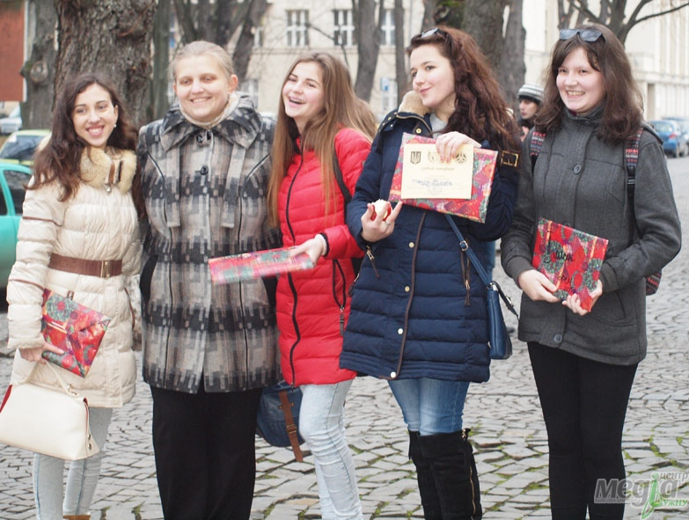
Наші студенти самостійно визначаються з вибірковими навчальними дисциплінами, наукових керівників курсових і дипломних проектів. Ми завжди прислухаємося до їх побажань, йдемо їм назустріч, прагнемо зробити їх навчання цікавим і різноманітним. Уже під час першого заняття наші студенти ознайомлюються з вимогами, які до них ставляться. Академічні наставники, які мають значний досвід роботи зі студентами, завжди готові їм допомогти у найскладніших ситуаціях. Саме ця прозорість нашої роботи забезпечує нам відповідну комфортність і відсутність конфліктних ситуацій. Професорсько-викладацький склад кафедри переконаний, що викладач матиме авторитет серед студентів лише тоді, коли виступатиме в ролі порадника і старшого товариша, який спрямовує і супроводжує своїх вихованців на шляху до наукового пізнання. «Вчитель-автомат», користуючись формулюванням Авґустина Волошина, вже давно став надбанням історії.
Знаємо, що викладачі кафедри політології і державного управління публікують багато наукових праць, неодноразово перемагають у рейтингах та різноманітних конкурсах, які проводить університет.
Кафедра політології і державного управління завжди видавала власні наукові журнали і періодичні збірники, які відносилися до фахових видань. Раніше таким був «Науковий вісник Ужгородського університету. Серія Політологія. Соціологія. Філософія». Ще перебуваючи у складі історичного факультету, політологи систематично публікували свої наукові розвідки на сторінках таких відомих видань як «Carpatica – Карпатика» (чи не в кожному випуску був розділ, присвячений політичним наукам, а окремі номери повністю розкривали політологічну тематику) та «Науковий вісник Ужгородського університету. Серія Історія». Ми завжди намагалися залучати студентів до наукової роботи. З цією метою ми започаткували студентський журнал «Соціально-політичні студії: вісник наукової думки студентів». Щойно побачив світ ювілейний десятий випуск цього видання. Наші аспіранти і студенти також апробують свої наукові здобутки на сторінках серійного збірника «Актуальні проблеми політичної науки». Сьогодні найавторитетнішим виданням є науковий журнал «Регіональні студії». Міністерство освіти і науки України включило його до фахових видань категорії «Б». Найближчим часом таким виданням також стане «Вісник Ужгородського університету. Серія Міжнародні відносини». Відзначимо, що в цьому велика заслуга голови редакційної ради доктора політичних наук, професора Миколи Палінчака. Нещодавно на Вченій раді факультету суспільних наук прийнято історичне рішення про відновлення наукового журналу «Вісник Ужгородського університету. Серія Політичні науки і публічне управління та адміністрування».
Кафедра політології і державного управління видає також серійні видання «Studia Regionalistica» (вийшло 8 випусків) та навчально-методичну серію «Кафедра» (вийшло 29 випусків). В останній поміщені робочі програми і плани семінарських занять навчальних дисциплін, які викладаються студентам. До речі, з електронними варіантами цих видань студенти можуть ознайомитися завдяки офіційному сайту університету та Електронному репозитарію УжНУ. Методичні рекомендації, курси лекцій та інша навчальна література нашими викладачами постійно оновлюється на платформі Moodle, якою останнім часом активно користуються наші студенти.
Ми не обмежуємося публікаціями на сторінках кафедральних наукових видань. Наші професори і доценти активно друкуються в наукових журналах, які внесені до наукометричних баз Scopus і Web of Science. Завдяки таким публікаціям вони неодноразово посідали перші місця за наслідками щорічного рейтингу, який уже традиційно проводиться в університеті. Маємо на увазі Мирославу Лендьел, Юрія Остапця, Євгенія Гайданку, Стелласа Асланова, Маріана Токаря та багатьох інших. Наші викладачі неодноразово перемагали та були призерами загальноуніверситетських конкурсів «Краща монографія року» та «Кращий навчально-методичний посібник року». Ректорат університету розробив відповідні положення про преміювання, які, безперечно, стимулюють наукові здобутки викладачів і аспірантів. Велика заслуга в цьому плані належить особисто ректору – професору Володимирові Івановичу Смоланці – справжньому вченому світового рівня, який добре знає європейський освітній процес, його переваги і перспективи.
Отже, на кафедрі значна увага відводиться міжнародному співробітництву.
А інакше не може й бути. Як колись сказав Леонід Кучма: «Україна – не Росія». Наша держава чітко визначилася із зовнішньополітичними пріоритетами – європейська та євроатлантична інтеграція України. Цьому сприяє географічне і геополітичне розташування Закарпаття, яке межує з чотирма країнами Європейського Союзу. Саме тому унікальність наших освітніх програм адаптована до аналогічних в ЄС. На цю нашу оригінальність неодноразово звертали увагу експерти Національного агентства із забезпечення якості вищої освіти. Ми завжди мали дружні стосунки з науковими установами і вишами сусідніх європейських країн. Значна увага на кафедрі звертається на покращення показників міжнародної мобільності. Наші викладачі беруть активну участь у різноманітних грантових проєктах. Значні здобутки в цьому ракурсі мають Мирослава Лендьел, Юрій Остапець, Анатолій Ключкович, Михайло Зан, Маріанна Колодій, Ігор Вегеш, Валентин Буркало, Євгеній Гайданка. Приємно, що не залишаються осторонь наші аспіранти. Маю на увазі, перш за все, Мирослава Горвата, Альону Алмаші, Олександра Іваніну. До яскравої сторінки в новітній історії кафедри хочу зарахувати проєкт «Толерантність на кордонах Європи: вимір для України», здійснений у співпраці з Мюнхенським університетом Людвіга Максиміліана за фінансової підтримки Міністерства закордонних справ Німеччини. Юрій Остапець і Анатолій Ключкович систематично виступають опонентами дисертаційних досліджень у Братиславському університеті, а Мирослава Лендьел уже встигла опонувати в одноразових радах по захисту дисертацій на здобуття наукового ступеня доктора філософії.
Хоча на нашій міжнародній співпраці позначилася несприятлива епідеміологічна ситуація у зв’язку з поширенням коронавірусу, ми ні на мить не припиняли контактів із нашими європейськими партнерами. Разом із польськими політологами ми провели онлайн-конференцію «Формат розвитку відносин України та країн Центральної Європи у контексті впливу гібридної війни, виборчих процесів та забезпечення прав національних меншин». У грудні 2020 р. ми провели аналогічну наукову конференцію «Політичні перетворення в країнах Центральної та Східної Європи: історико-політичні, етнонаціональні, електоральні та державно-управлінські аспекти». На жаль, через ситуація з пандемією не відбувся обмін студентів із європейськими і вітчизняними вишами-партнерами, але сподіваємось, що в новому навчальному році становище радикальним чином зміниться на краще.
Почалася вступна кампанія до закладів вищої освіти. Що порадите теперішнім абітурієнтам і потенційним вашим студентам?
Ужгородський національний університет є класичним закладом вищої освіти, який постійно посідає високі місця серед кращих українських вишів. Це стосується і спеціальності «Політологія», яка впродовж порівняно невеликого проміжку часу перетворилася в елітну. Шановні абітурієнти, якщо ви хочете стати справжніми фахівцями в галузі політичних наук, конкурентоздатними і затребуваними – поступайте на спеціальність «Політологія» нашого університету. Тут Вас чекають справжні професіонали своєї справи, відомі далеко за межами нашого краю науковці й педагоги, доброзичливі й високоморальні люди. Ви не тільки побачите і відкриєте для себе цікавий і загадковий світ політології, але й братимете участь у різноманітних культурницьких заходах, спортивних змаганнях, познайомитесь із багатьма цікавими людьми. Ми Вас чекаємо.

Розмовляв Олексій Шафраньош
Інформаційно-видавничий центр

